

*Новости профсоюза*

*2019-2020 год*

*Поздравляем с 1 мая!*

Профсоюзный комитет Дома детского творчества Ленинского района поздравляет всех коллег и сотрудников с замечательным Праздником Весны и Труда!

["1 Мая НА КАРАНТИНЕ!" (ссылка)](https://yadi.sk/i/s5PcVq6Dh9bDrw)

[Обращение Т.Е. Трошкиной к членам Профсюза на 1 Мая (ссылка)](https://yadi.sk/i/z_7N8_deBQLatw)

[Поздравление с 1 Мая от председателя Нижнетагильской городской организации Л.Г. Кузнецовой (ссылка)](https://cloud.mail.ru/public/3oi5/2HkfsPycF)

*Месячник по охране труда*

В рамках проведения  Месячника охраны труда профкомом МБУ ДО ДДТ организовано информирование  педагогического состава  о проведении профилактических мер при коронавирусной инфекции. Информация размещена в Уголке по Охране труда и высылается на электронную почту сотрудников.

[Обзор СМИ с 16.03.2020 по 23.03.2020 (docx)](http://lddt.ucoz.site/obzor_smi_obshhee_obrazovanie_16.03.2020-23.03.202.docx)

[О дезинфекционных мероприятиях по профилактике COVID-19 (docx)](http://lddt.ucoz.site/1.4-o_dezinfekcionnykh_meroprijatijakh_po_profilak.docx)  
[Профилактика коронавируса (docx)](http://lddt.ucoz.site/profilaktika_koronavirusa_stend.docx)

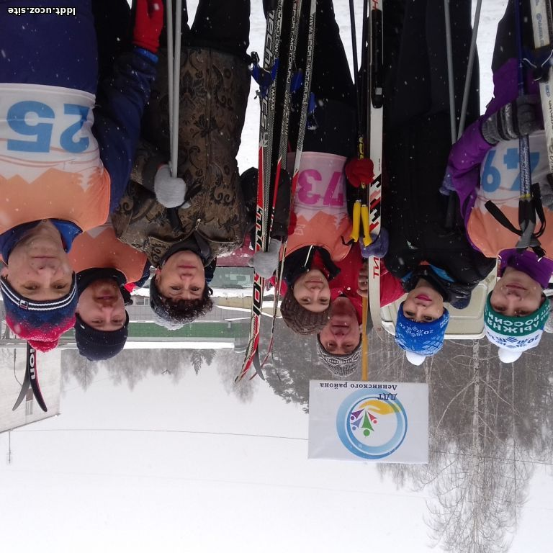

*"Педагогическая снежинка - 2020"*

  26 февраля 2020 года на лыжной базе Уралвагонзавода состоялось лично-командное первенство по лыжным гонкам в рамках Областного фестиваля спорта и здоровья работников образования «Педагогическая снежинка – 2020», организованное городским комитетом профсоюза. Эта лыжная гонка - часть фестиваля спорта, который проходит на протяжении всего года. В соревнованиях приняли участие более 330 школьных учителей и воспитателей детсадов. Команды представили 56 образовательных учреждений города. Мужчины бежали на лыжах три километра, женщины - два. Дом детского творчества Ленинского района представляла команда из шести человек. Не смотря на то, что в общем зачёте призовых мест пока нет, среди учреждений дополнительного образования команда ДДТ Ленинского района показала лучший результат. Поздравляем наших лыжников Богомолову Наталью, Лахтину Марию, Массалаб Людмилу, Дудина Сергея, Усманова Руслана и Трубникова Александра с успешным результатом. В качестве награды - подарки от профсоюза работников образования, вкуснейшая каша и хорошее настроение. Благодарим нашу активную группу поддержки за спортивный настрой и положительные эмоции!

*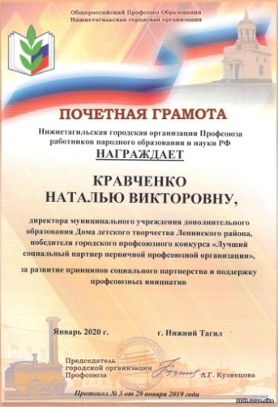Совещание руководителей и председателей первичных профсоюзных организаций*

11 февраля 2020 года в ДЮЦ «Мир» прошло совместное совещание руководителей и председателей первичных профсоюзных организаций муниципальных образовательных учреждений города Нижний Тагил по подведению итогов выполнения за 2019 год городского трехстороннего Соглашения.

С отчетом о выполнении Соглашения выступили начальник управления образования Татьяна Аркадьевна Удинцева и председатель городской организации Профсоюза Людмила Геннадьевна Кузнецова. На выполнение пунктов Соглашения между Администрацией города Нижний Тагил, управлением образования Администрации города Нижний Тагил и Нижнетагильской городской организации Профсоюза работников народного образования и науки РФ из городского и профсоюзного бюджета на установление льгот и гарантий дополнительно выделено около 92 млн. рублей, на охрану труда около 195 млн. рублей.

После подведения итогов отраслевого Соглашения, Т.Е. Трошкина, председатель областного комитета организации Профсоюза выступила перед участниками совещания с докладом «Об организации эффективного взаимодействия органов управления образовательными организациями и первичных организаций Профсоюза».

Состоялось награждение победителей городского профсоюзного конкурса «Лучший социальный партнер первичной профсоюзной организации». Директор МБУ ДО ДДТ Ленинского района Кравченко Н.В. заняла 1 место среди руководителей учреждений дополнительного образования. Поздравляем Наталью Викторовну с заслуженной победой!

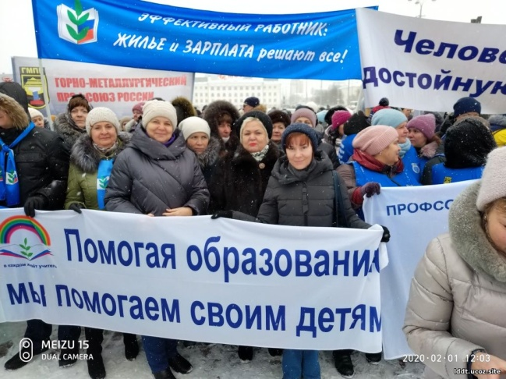*Профсоюзный митинг в г.Екатеринбурге*

  1 февраля 2020 года в г.Екатеринбурге на площади Труда состоялся митинг по повышению заработной платы, организованный Федерацией профсоюзов Свердловской области. На митинг приехали лидеры профсоюзных организаций из разных городов: учителя, медики, промышленники, работники культуры. В числе делегатов от Нижнетагильской городской организации Профсоюза были и наши представители – председатель ППО Балтаевская Т.Р и уполномоченный по ОТ Ананьева Н.В.

   На митинге выступили Андрей Ветлужских - председатель ФПСО, Татьяна Трошкина - председатель областного комитета профсоюза образования и другие представители профсоюзов.

   Сила Профсоюзов в солидарности и единстве!

*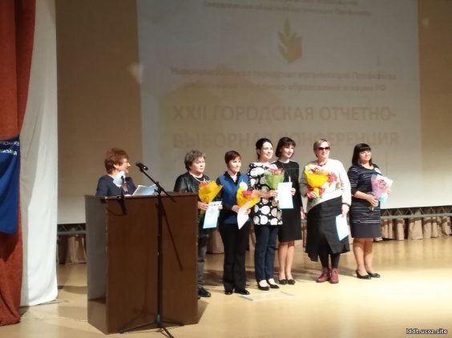XXII городская отчётно-выборная Конференция Нижнетагильской городской  организации Профсоюза работников образования*

   6 ноября 2019 года в актовом зале городского Дворца детского и юношеского творчества состоялась XXII городская отчетно-выборная Конференция Нижнетагильской городской организации Профсоюза работников образования, на которую было избрано 243 делегата, приглашены более 200 руководителей образовательных организаций и структурных подразделений. На Конференции были подведены итоги работы городского комитета с ноября 2014 по ноябрь 2019 года. Необычная форма доклада председателя вызвала живой интерес и одобрительную реакцию со стороны делегатов и приглашенных гостей. Доклад содержал ярко иллюстрированную информацию, фото и видео хронику о глобальной, многогранной работе, проведенной городским комитетом за отчетный период. Выступающие докладчики дали высокую оценку работе городского комитета. Председателем городской профсоюзной организации была избрана единогласно Людмила Геннадьевна Кузнецова, возглавляющая Нижнетагильскую городскую организацию с 2003 года. Избран новый состав городского комитета в количестве 120 человек, утвержден состав делегатов на областную Конференцию и избраны представители в состав областного комитета. В постановлении Конференции дана удовлетворительная оценка работы городского комитета Профсоюза, определены главные задачи по увеличению численности городской профсоюзной организации, повышению её авторитета и роли в вопросах представительства и защиты трудовых, социальных, профессиональных прав и интересов членов Профсоюза. В завершении Конференции состоялось награждение лучших активистов, заслуженных работников, ветеранов профсоюзного движения.

*Поездка с профсоюзом*

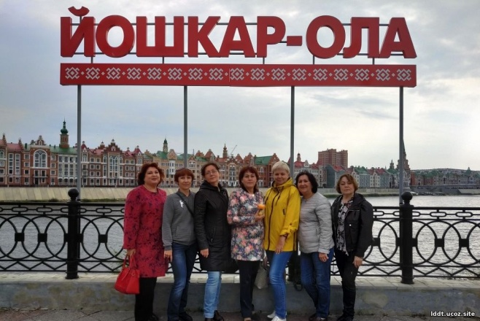Очередную корпоративную поездку для педагогов организовал профком ДДТ в середине сентября. Казань встретила путешественников во всей красе короткого бабьего лета. За 2 дня удалось прогуляться по основным достопримечательностям Казани, посетить Фестиваль цветов, совершить экскурсионную поездку в Йошкар-Олу и побывать на спектакле «Женитьба» (с Ириной Муравьевой  в главной роли) гастролирующего в это время в Казани Московского Малого театра. Яркие эмоции, незабываемые впечатления и заряд хорошего настроения – с таким багажом вернулись педагоги ДДТ из короткого, но увлекательного путешествия.